CFGS Desenvolupament d'Aplicacions Web

Mòdul 7 – Desenvolupament web en entorn servidor

UF1 – Desenvolupament web en entorn servidor

Unitat 1 – Introducció als llenguatges de servidor
EAC1
(Curs 2019–20 / 2n semestre)

Presentació i resultats d'aprenentatge

Aquest exercici d’avaluació continuada (EAC) es correspon amb els continguts treballats a la unitat 1 “Introducció als llenguatges de servidor”

Els resultats d'aprenentatge que es plantegen són:
- Selecciona les arquitectures i tecnologies de programació web en entorn servidor, analitzant les seves capacitats i característiques pròpies
- Escriu sentències executables per un servidor web reconeixent i aplicant procediments d’integració del codi en llenguatges de marques.

Criteris d’avaluació

La puntuació màxima assignada a cada activitat s’indica a l’enunciat.

Els criteris que es tindran en compte per avaluar el treball de l’alumnat són els següents:
- Caracteritza i diferencia els models d’execució de codi al servidor i al client web.
- Reconeix els avantatges que proporciona la generació dinàmica de pàgines web i les seves diferències amb la inclusió de sentències de guions a l’interior de les pàgines web.
- Identifica els mecanismes d’execució de codi en els servidors web.
- Reconeix les funcionalitats que aporten els servidors d’aplicacions i la seva integració amb els servidors web.
- Identifica i caracteritza els principals llenguatges i tecnologies relacionats amb la programació web en entorn servidor.
- Verifica els mecanismes d’integració dels llenguatges de marques amb els llenguatges de programació en entorn servidor.
- Reconeix i avalua les eines de programació en entorn servidor.
- Identifica els mecanismes de generació de pàgines web a partir de llenguatges de marques amb codi encastat.
- Identifica les principals tecnologies associades.
- Utilitza etiquetes per a la inclusió de codi en el llenguatge de marques.
- Reconeix la sintaxi del llenguatge de programació que s’ha d’utilitzar.
- Escriu sentències simples i comprova els seus efectes en el document resultant.
- Utilitza directives per modificar el comportament predeterminat.
- Empra els diferents tipus de variables i operadors disponibles en el llenguatge.
- Identifica els àmbits d’utilització de les variables.

Forma i data de lliurament
Per respondre les qüestions heu d’utilitzar aquest mateix fitxer. Elimineu els apartats Presentació i resultats d'aprenentatge, Criteris d’avaluació i Forma i data de lliurament.

Un cop finalitzat l’exercici d’avaluació continuada heu d’enviar el document des de l'apartat Lliurament EAC1 de l'aula, dins del termini establert. Tingueu en compte que el sistema no permetrà fer lliuraments després de la data i hora indicades.

Important

Heu d'entregar la carpeta completa del projecte de Netbeans, conjuntament amb aquest document amb les respostes degudament emplenades, i comprimir-ho tot amb un compressor lliure (zip, 7z o tar.gz). RAR no és un compressor lliure i no es pot fer servir per lliurar fitxers.

El nom del fitxer serà el següent: DAWM07_EAC1_Cognom1_Inicial del cognom2.zip. Els cognoms s’escriuran sense accents. Per exemple, l’estudiant Joan García Santos posaria el següent nom al seu fitxer de l’EAC1: DAWM07 _EAC1_Garcia_S.zip.

Substituïu Nom i cognoms de la capçalera per les vostres dades personals.

El termini de lliurament finalitza a les 23:55 h del dia 10/03/2020. La proposta de solució de l’EAC i les qualificacions es publicaran el dia 23/03/2020.

Enunciat
L'EAC1 consisteix en fer una versió limitada d'una pàgina on es poden puntuar videojocs. Aquests videojocs es mostren a la pàgina inicial biblioteca.jsp tal i com podeu veure a la imatge següent.

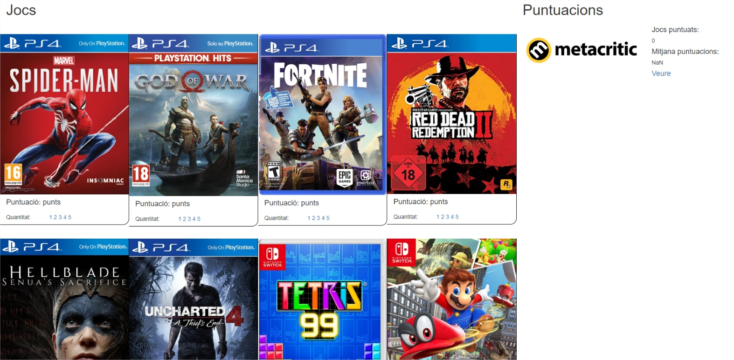

Els jocs puntuats es poden veure a la pàgina review.jsp
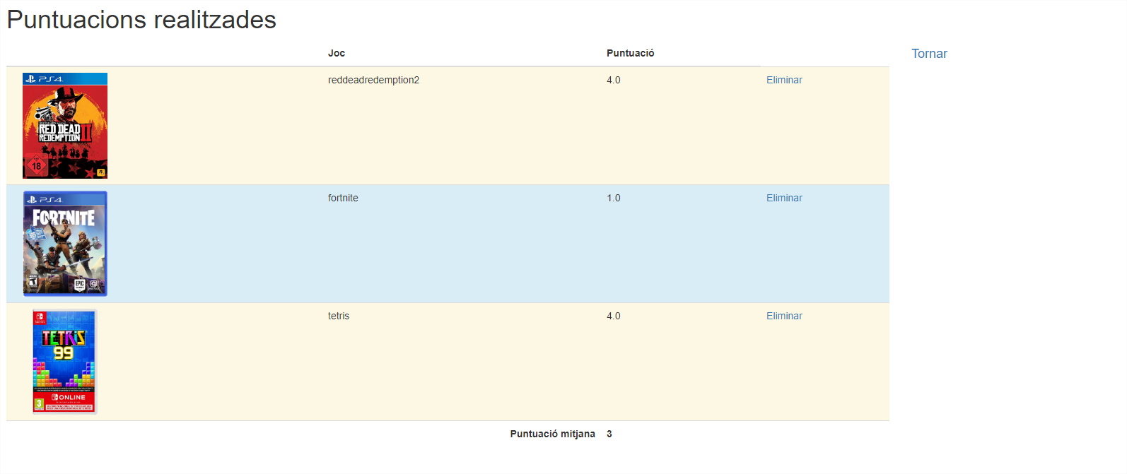

El procés sencer es mostra a la imatge següent.
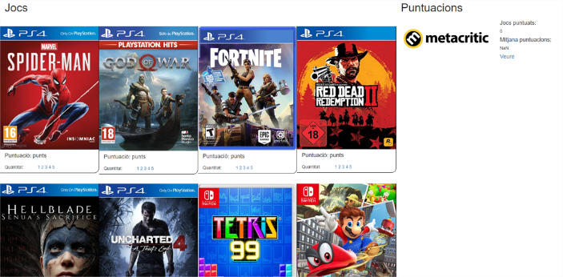 | 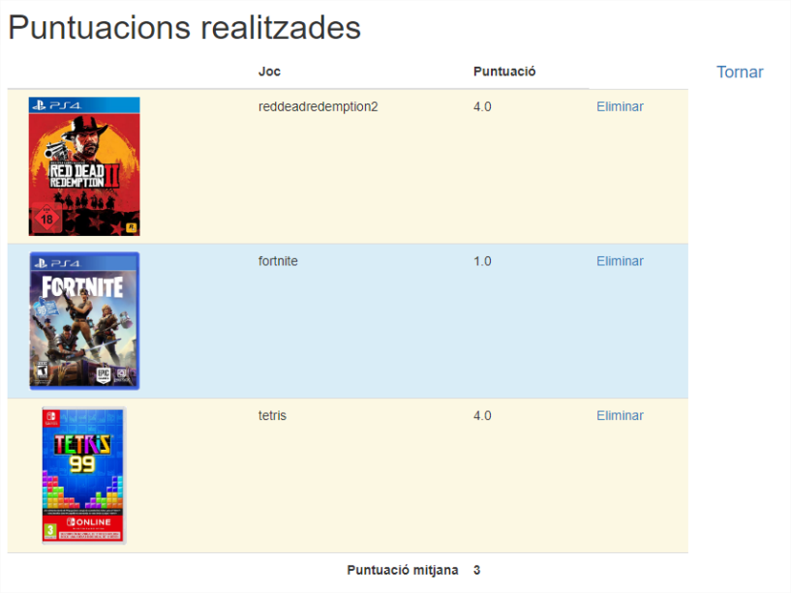
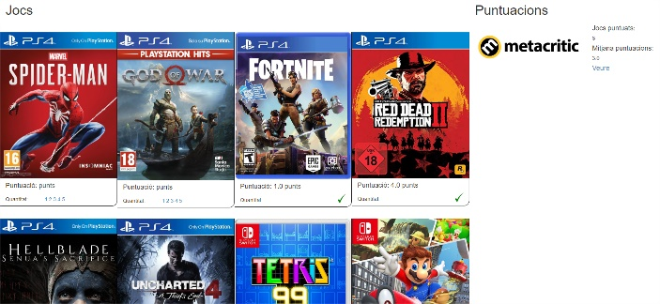
Puntuem
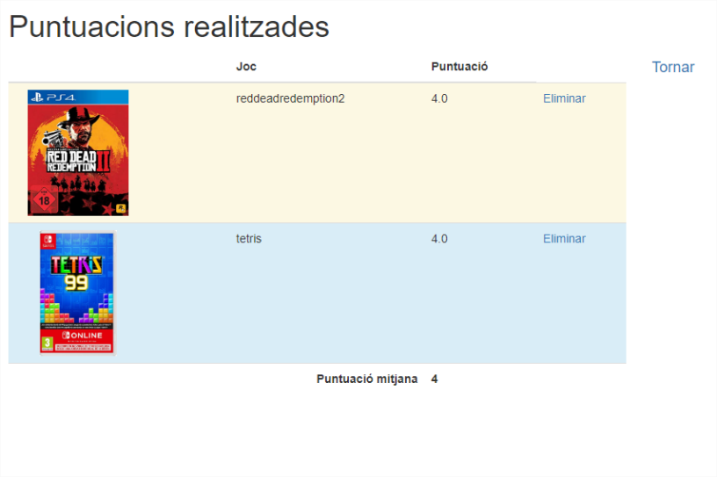
Veiem els punts
Eliminem punts
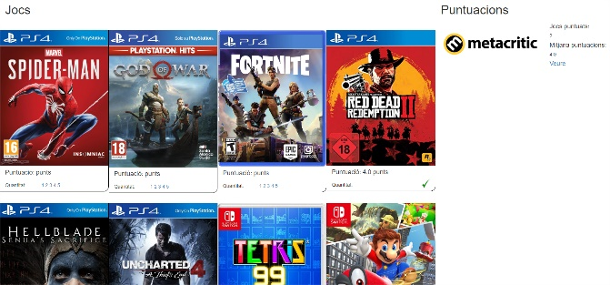
Tornem

El procés seqüencial que mostra la imatge és:
- Comencem amb una pàgina biblioteca.jsp
- Puntuem quatre jocs (Spiderman, GoW, RDR2 i Fortnite)
  - Els enllaços amb els números que indiquen la puntuació desapareixen.
  - La quantitat de jocs puntuats s’actualitza, així com la mitjana de puntuacions de la biblioteca.
- Prenem l'enllaç de Veure.
- Es mostra la llista de puntuacions així com la mitjana de la biblioteca.
- Eliminem la puntuació d’Spiderman.
  - Veiem la llista actualitzada (només conté tres puntuacions)
- Premem l'enllaç de Tornar
- Es mostra biblioteca.jsp actualitzada
  - Es pot tornar a puntuar Spiderman però no GoW, RDR2 i Fortnite.
  - La quantitat de jocs puntuats i la mitjana han estat actualitzats.

Per desenvolupar aquest programa, heu de partir del projecte NetBeans dawm07eac1BibliotecaEnunciat que trobareu a l'aula comprimit (dawm07eac1BibliotecaEnunciat.zip).

Veureu que conté les pàgines biblioteca.jsp i review.jsp, a més de la carpeta img amb totes les imatges necessàries.
El primer que veureu és que fem servir Bootstrap com eina pel disseny de la nostra web i per fer-la responsive (adaptable a qualsevol format de pantalla)

Podeu trobar tota la documentació a http://getbootstrap.com/

Estudieu una mica aquesta web perquè farem servir Bootstrap moltes vegades per donar un aspecte més professional als nostres exercicis.

El més important a ressaltar és que divideix la pàgina en una graella (grid) amb 12 columnes, on cada fila (row) la podeu definir amb:
<div class="row">
i les columnes es formen amb
<div class="col-md-xx"> on xx és el nombre de columnes que ocuparà la div.

La imatge següent, estreta de la pàgina de Bootstrap, és una mostra de 4 files i diverses configuracions de columnes. No cal que sumin 12, però no ens podem passar.

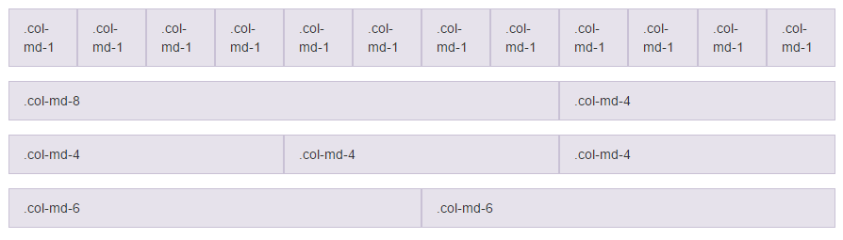

Pregunta 1. Entorns a punt per desenvolupar aplicacions web. (4 punts)
A la pàgina biblioteca.jsp només desenvolupem scriptlets de Java encastats a l'HTML.
Encara que en el tema “Entorns a punt per desenvolupar aplicacions web” no s'assoleix aquest objectiu, si es veu com encastar el codi (mireu els materials) i ja podeu començar.
Si no podeu fer-ho tot, el podreu completar quan hagueu vist el tema següent “PHP i VDL a Java EE: Dades, estructures de control i arrays.”
Què heu de fer?
Heu de desenvolupar el que defineix els comentaris /* TODO */ (i <!-- TODO -->) de la pàgina biblioteca.jsp.

Pregunta 2. Codi encastat JSP i JSTL2. Codi encastat JSP i JSTL. (6 punts)
La pàgina review.jsp amb els jocs puntuats, mostra la llista dins d'una taula (table) que heu d'omplir amb JSTL.
Què heu de fer?
Heu de desenvolupar el que defineix els comentaris /* TODO */ (i <!-- TODO -->) de la pàgina review.jsp i biblioteca.jsp (al final de tot)
Nota
A les dues pàgines, hi ha codi amb sentències que no han sortit encara en el curs. S'han inclòs per fer una web més rica i més funcional. Per això està explicat el significat als comentaris del codi.

